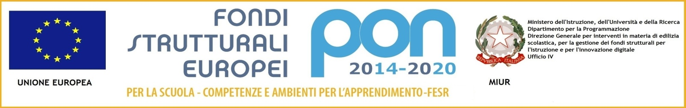

 MINISTERO DELL’ISTRUZIONE,DELL’UNIVERSITÀ E DELLA RICERCA 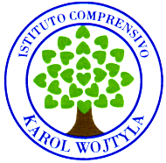
UFFICIO SCOLASTICO REGIONALE PER IL LAZIO
ISTITUTO COMPRENSIVO “KAROL WOJTYLA”
Via Concesio n. 2 – 00188 Roma – Cod.Fisc.: 97197700582
( 06/33610055 fax 06/33613520
*rmic8AG009@istruzione.it - * rmic8AG009@pec.istruzione.it

Ai docenti della Scuola dell’Infanzia
Ai docenti della Scuola Primaria
Ai docenti della Scuola Secondaria di primo grado

Al Sito

OGGETTO: Convocazione Collegio docenti del 15/04/2020
Per il giorno mercoledì 15/04 alle ore 8,30 è convocato il Collegio dei Docenti in modalità remota con Cisco per l’approvazione delle Linee Guida della didattica a distanza.
Roma, 10/04/2020
La Dirigente Scolastica
Prof.ssa Loredana Garritano

